温馨提示：
此题库为Word版，请按住Ctrl,滑动鼠标滚轴，调节合适的观
看比例，点击右上角的关闭按钮可返回目录。
考点17 化学实验基础
一、选择题
1.(2011·江苏高考·7)下列有关实验原理或实验操作正确的是
A.用水润湿的pH试纸测量某溶液的pH
B.用量筒量取20 mL 0.5000 mol·L⁻¹H₂SO₄溶液于烧杯中，加水80mL，配制成
0.1000 mol·L⁻¹H₂SO₄溶液
C.实验室用图2所示装置制取少量氨气
D.实验室用图3所示装置除去Cl₂中的少量HCl
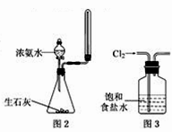
【思路点拨】解答本题时应注意掌握中学化学实验的基本操作和数据精度的要求。
【精讲精析】选D。A项，用水将pH试纸润湿后测溶液的pH，相当于将待测溶液稀释后测其pH，A项错误；B项，用量筒量取液体精度较低，与0.1000 mol·L⁻¹要求不符，B项错误；C项，收集氨气的试管不应该加塞，C项错误；D项，HCl溶于饱和食盐水，Cl₂不溶于饱和食盐水，用图3装置可以除去Cl₂中的少量HCl，D项正确。
2.(2011·江苏高考·13)下列有关实验原理、方法和结论都正确的是
A.向饱和FeCl₃溶液中滴加过量氨水，可制取Fe(OH)₃胶体
B.取少量溶液X，向其中加入适量新制的氨水，再加几滴KSCN溶液，溶液变红，说明X溶液中一定含有Fe²⁺
C.室温下向苯和少量苯酚的混合溶液中加入适量NaOH溶液，振荡、静置后分液，可除去苯中的少量苯酚
D.已知I⁻₃I₂+I⁻，向盛有KI₃溶液的试管中加入适量CCl₄，振荡静置后CCl₄层显紫色，说明KI₃在CCl₄中的溶解度比在水中的大
【思路点拨】解答本题时应结合胶体制备、离子推断、除杂、萃取等实验操作和原理分析具体问题，注意CCl₄可以萃取KI₃溶液中的I₂。
【精讲精析】选C。A项, 向饱和FeCl₃溶液中滴加过量氨水，得到的是Fe(OH)₃沉淀而不是Fe(OH)₃胶体，A项错误；B项，溶液X 中也可能含有Fe³⁺没有Fe²⁺，B项错误；C项，加入适量NaOH溶液，苯酚与NaOH反应生成苯酚钠，苯酚钠溶于水，苯不溶于水，振荡、静置后分液，可除去苯中的少量苯酚，C项正确；D项，CCl₄层显紫色是因为I₂在CCl₄中的溶解度比在水中的溶解度大，CCl₄萃取了I₂，D项错误。
3.(2011·安徽高考·10)下列有关实验操作、现象和解释或结论都正确的是
选项 | 实验操作 | 现象 | 解释或结论
A | 过量的Fe粉中加入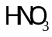，充分反应后，滴入KSCN溶液 | 溶液呈红色 | 稀将Fe氧化为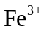
B | AgI沉淀中滴入稀KCl溶液 | 有白色沉淀出现 | AgCl比AgI更难溶
C | Al箔插入稀中 | 无现象 | Al箔表面被氧化，形成致密的氧化膜
D | 用玻璃棒蘸取浓氨水点到红色石蕊试纸上 | 试纸变蓝色 | 浓氨水呈碱性
【思路点拨】解答本题应注意化学实验操作、现象及相应的解释或结论之间的逻辑关系，注重实验细节，如“过量”、“稀”等字眼。
【精讲精析】选D。
选项 | 具体分析 | 结论
A | Fe粉过量时生成Fe²⁺，溶液不会呈红色 | 错误
B | 由于AgI的溶度积远远小于AgCl，不会出现白色沉淀 | 错误
C | Al箔插入浓HNO₃中才会形成致密的氧化膜而钝化 | 错误
D | 在氨水中含有NH₃·H₂O，因为NH₃·H₂ONH₄⁺+OH⁻  呈碱性，所以氨水使红色石蕊试纸变蓝 | 正确
4.(2011·广东高考·10)某同学通过系列实验探究Mg及其化合物的性质，操作正确且能达到目的的是
A.将水加入浓硫酸中得到稀硫酸，置镁条于其中探究Mg的活泼性
B.将NaOH溶液缓慢滴入MgSO₄溶液中，观察Mg(OH)₂沉淀的生成
C.将Mg(OH)₂浊液直接倒入已装好滤纸的漏斗中过滤，洗涤并收集沉淀
D.将Mg(OH)₂沉淀转入蒸发皿中，加足量稀盐酸，加热蒸干得无水MgCl₂固体
【思路点拨】解答本题应从镁及其化合物的性质出发，结合实验基本操作完成。
【精讲精析】选B。很多活泼金属或不活泼金属都可以与稀硫酸反应放出氢气，要进行活泼性比较，必须有对比的金属为基础，故A不正确；NaOH和MgSO₄发生复分解反应生成Mg(OH)₂沉淀，故B正确；向过滤器中加物质时，必须用玻璃棒引流，C不正确；加热蒸干MgCl₂溶液，因MgCl₂易水解，最终得到Mg(OH)₂，故D不正确。
5.(2011·海南高考·2)用0.1026mol·L^{－1}的盐酸滴定25.00mL未知浓度的氢氧化钠溶液，滴定达终点时，滴定管中的液面如图所示，正确的读数为
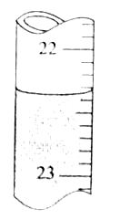
A．22.30mL B．22.35mL C．23.65mL D．23.70mL
【思路点拨】仪器读数时一要明确该仪器是什么，二要明确读数的精度是多少。
【精讲精析】选B。滴定管的刻度由上到下逐渐增大，刻度线、视线和凹液面的最低点从上数第3.5个刻度处相切，所以读数为22.35mL。
二、非选择题
6.(2011·山东高考·30)实验室以含有Ca²⁺、Mg²⁺、Cl⁻、SO₄²⁻、Br⁻等离子的卤水为主要原料制备无水CaCl₂和Br₂，流程如下：
(1)操作Ⅰ使用的试剂是 ，所用主要仪器的名称是 。
(2)加入溶液W的目的是 。用CaO调节溶液Y的pH，可以除去。由表中数据可知，理论上可选择的pH最大范围是 。酸化溶液Z时，使用的试剂为 。
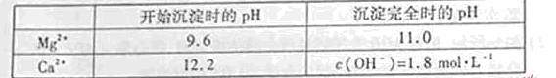
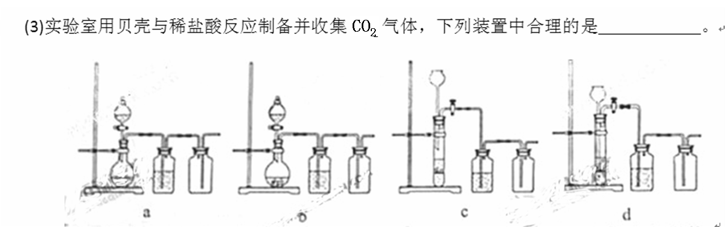
(4)常温下，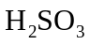的电离常数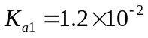，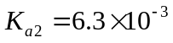，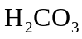的电离常数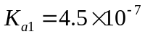，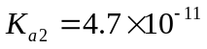。某同学设计实验验证酸性强于：将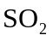和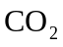气体分别通入水中至饱和，立即用酸度计测两溶液的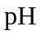，若前者的小于后者，则酸性强于H₂CO₃。该实验设计不正确，错误在于 。
设计合理实验验证H₂SO₃酸性强于H₂CO₃(简要说明实验步骤、现象和结论)。 。仪器自选。
供选的试剂：、、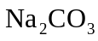、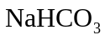、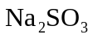、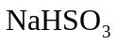、蒸馏水、饱和石灰水、酸性KMnO₄溶液、品红溶液、试纸。
【思路点拨】结合题意及生产流程图中的信息，进行合理分析。
【精讲精析】(1)观察生产流程图可以得知，通入Cl₂的目的是获得单质Br₂，经操作后溶液分成两层，且Br₂ 在下层，可知操作Ⅰ是通过萃取的方法，得到单质Br₂，使用的试剂应是密度大于水的试剂，可以用CCl₄，所用主要仪器为分液漏斗。
(2)结合题意和流程图可以得出加入溶液W的目的是除去卤水中的杂质离子SO₄²⁻，加入CaO调节溶液pH的目的是除去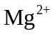。在调节pH时，要保证沉淀完全，但不能让Ca²⁺沉淀出来，故调节pH的范围为11.0≤pH＜12.2，为防止引入杂质离子，应用盐酸酸化。
(3)a错误，收集装置不正确，进气管应插得深一些，接近瓶底，出气管短一些；c错误，长颈漏斗的末端应插入液面以下，以防漏气；故答案选b、d。
(4)因SO₂气体的溶解度远大于CO₂气体，得到的H₂SO₃浓度大、H₂CO₃浓度小，故所测定的H₂CO₃、H₂SO₃二者的浓度不同。
测定方法很多，其一：可利用强酸制弱酸的方法，将SO₂ 通入NaHCO₃溶液中；
其二：也可利用水解原理“越弱越水解”，可测定等物质的量浓度的NaHCO₃、NaHSO₃的pH的大小，pH小的对应的酸性较强。
答案：(1)CCl₄ 分液漏斗 (2)除去溶液中的SO₄²⁻ 11.0≤pH＜12.2 盐酸 (3)b、d
(4)用于比较 pH的两种酸的物质的量浓度不相等
三种参考方案如下：
方案一：配制相同物质的量浓度的NaHCO₃、NaHSO₃溶液，用酸度计(或pH计)测定两溶液的pH，若前者的pH大于后者，则证明H₂CO₃的酸性弱于H₂SO₃
方案二：将SO₂ 依次通过NaHCO₃(或 Na₂CO₃)溶液、酸性KMnO₄溶液、品红溶液、饱和石灰水。若发现品红溶液不褪色，饱和石灰水变浑浊，则证明H₂CO₃的酸性弱于H₂SO₃。
方案三：将CO₂ 依次通过NaHSO₃(或Na₂SO₃)溶液、品红溶液。若发现品红溶液不褪色，则证明H₂CO₃的酸性弱于H₂SO₃。
7.(2011·天津高考·10)工业废水中常含有一定量的Cr₂O₇^{2－}和CrO₄^{2－}，它们会对人类及生态系统产生很大损害，必须进行处理。常用的处理方法有两种。
方法1：还原沉淀法
该法的工艺流程为：CrO₄^{2－}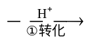Cr₂O₇^{2－}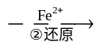Cr³⁺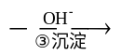Cr(OH)₃↓
其中第①步存在平衡：2CrO₄^{2－}(黄色)+2H＋Cr₂O₇^{2－}(橙色)+H₂O
⑴若平衡体系的pH=2，该溶液显 色。
⑵能说明第①步反应达平衡状态的是 。
a. Cr₂O₇^{2－}和CrO₄^{2－}的浓度相同 b.2v(Cr₂O₇^{2－})=v(CrO₄^{2－}) c.溶液的颜色不变
⑶第②步中，还原1molCr₂O₇^{2－}离子，需要 mol的FeSO₄7H₂O。
⑷第③步生成的Cr(OH)₃在溶液中存在以下沉淀溶解平衡：
Cr(OH)₃(s) Cr³⁺(aq)+3OH―(aq)
常温下，Cr(OH)₃的溶度积K_{sp}=c(Cr³⁺)·c³(OH―)=10⁻³²，要使c(Cr³⁺)降至10⁻⁵mol/L，溶液的pH应调至 。
方法2：电解法
该法用Fe做电极电解含Cr₂O₇^{2－}的酸性废水，随着电解进行，在阴极附近溶液pH升高，产生Cr(OH)₃沉淀。
⑸用Fe做电极的原因为 。
⑹在阴极附近溶液pH升高的原因是(用电极反应解释) ，溶液中同时生成的沉淀还有 。
【思路点拨】在方法1中要注意运用化学平衡、氧化还原反应、沉淀溶解平衡的相关知识进行解题；在方法2中，用铁做阳极产生的亚铁离子将Cr₂O₇^{2－}还原为Cr^{3＋}再转化为氢氧化铬沉淀。
【精讲精析】
⑴pH=2时，氢离子浓度较大，2CrO₄^{2－}(黄色)+2H＋Cr₂O₇^{2－}(橙色)+H₂O平衡右移，溶液呈现橙色。
⑵平衡体系中各离子浓度保持不变，说明达到平衡状态，Cr₂O₇^{2－}、 CrO₄^{2－}离子浓度相等，不能说明离子浓度保持不变；溶液的颜色不变说明离子浓度保持不变，可以作为反应达到平衡的标志；正逆反应速率相等也可以说明反应达到了平衡状态，2v(Cr₂O₇^{2－})=v(CrO₄^{2－})，不能体现正逆反应速率相等，故不能作为反应达到平衡的标志。
⑶1mol Cr₂O₇^{2－}被还原为Cr^{3＋}得到6mol电子，1molFe^{2＋}被氧化为Fe^{3＋}失去1mol电子，根据氧化还原反应电子守恒可知还原1mol Cr₂O₇^{2－}需要6molFeSO₄·7H₂O。
⑷c(Cr^{3＋})=10⁻⁵mol/L,代入公式K_{sp}=c(Cr³⁺)·c³(OH―)=10⁻³²可求得c(OH－)= 10⁻⁹mol/L，故pH=5。
⑸⑹用铁做阳极，铁失电子生成亚铁离子还原Cr₂O₇^{2－}生成Cr^{3＋}，阴极上氢离子放电溶液pH升高，生成Cr(OH)₃沉淀。
同时也生成了Fe(OH)₂ 沉淀，Fe(OH)₂还原性很强，发生反应4Fe(OH)₂＋O₂＋2H₂O====4Fe(OH)₃，最终得到Fe(OH)₃沉淀。
答案：⑴橙 ⑵c ⑶6 ⑷5
⑸阳极反应Fe–2e⁻ ==== Fe²⁺，提供还原剂Fe²⁺
⑹2H⁺ + 2e⁻ ==== H₂↑ Fe(OH)₃
关闭Word文档返回原板块。

